BỘ GIÁO DỤC VÀ ĐÀO TẠO

TRƯỜNG ĐẠI HỌC HOA SEN



KHOA CÔNG NGHỆ THÔNG TIN

**BÀI TẬP THỰC HÀNH**

**Phân tích và thiết kế hướng đối tượng**

|  |  |
| --- | --- |
| Khoa: | Công nghệ thông tin |
| Môn: | Phân tích thiết kế hướng đối tượng |
| Giảng viên: | Nguyễn Thị Thanh |
| Nhóm:  Sinh viên thực hiện:  Đề tài: | 3  Phan Việt Thuần  Hệ thống quản lý môn học |

Tháng 12/2020

BỘ GIÁO DỤC VÀ ĐÀO TẠO

TRƯỜNG ĐẠI HỌC HOA SEN



KHOA CÔNG NGHỆ THÔNG TIN

|  |  |
| --- | --- |
|  |  |
| Phan Việt Thuần | 2185063 |

**BÀI TẬP THỰC HÀNH**

**Phân tích và thiết kế hướng đối tượng**

Tháng 12/2020

MỤC LỤC

I. Giới thiệu 5

II. Mô hình Use-case 6

III. Đặc tả chức năng Xem thông tin môn học 6

IV. Mô hình lĩnh vực (domain model) 8

V. Lược đồ trình tự hệ thống (System sequence diagram – ssd) 9

VI. Lược đồ trình tự ( Sequence diagram – sd ) 11

VII. Lược đồ cộng tác (communication diagram) 11

VIII. Lược đồ lớp (design class diagram) 12

IX. So sánh mô hình lĩnh vực và lược đồ lớp 13

X. Phát sinh mã nguồn 14

DANH MỤC HÌNH ẢNH

Hình 1: Mô hình use-case 6

Hình 2 Domain model 8

Hình 3 Lược đồ trình tự hệ thống (SSD) 9

Hình 4 Lược đồ trình tự (SD) 10

Hình 5 Lược đồ cộng tác 10

Hình 6 Lược đồ lớp 11

Hình 7 Phát sinh code 12

# I. Giới thiệu

Mục đích của tôi khi làm về đề tài hệ thống quản lý môn học là muốn xây dựng nên một hệ thống thông tin dành cho các bạn học sinh cũng như sinh viên có thể theo dõi những thông tin, điểm cũng như là những thứ khác liên quan đến môn học của mình như là điểm, ngày nhập học, ...

Hệ thống này sẽ góp phần giúp cho các bạn học sinh, sinh viên có thể dễ dàng tìm kiếm, xem những thông tin cần thiết để có thể nắm bắt rõ hơn về thông tin của môn học mà mình đang theo học cũng như là quá trình học tập của bản thân.

# II. Mô hình Use-case

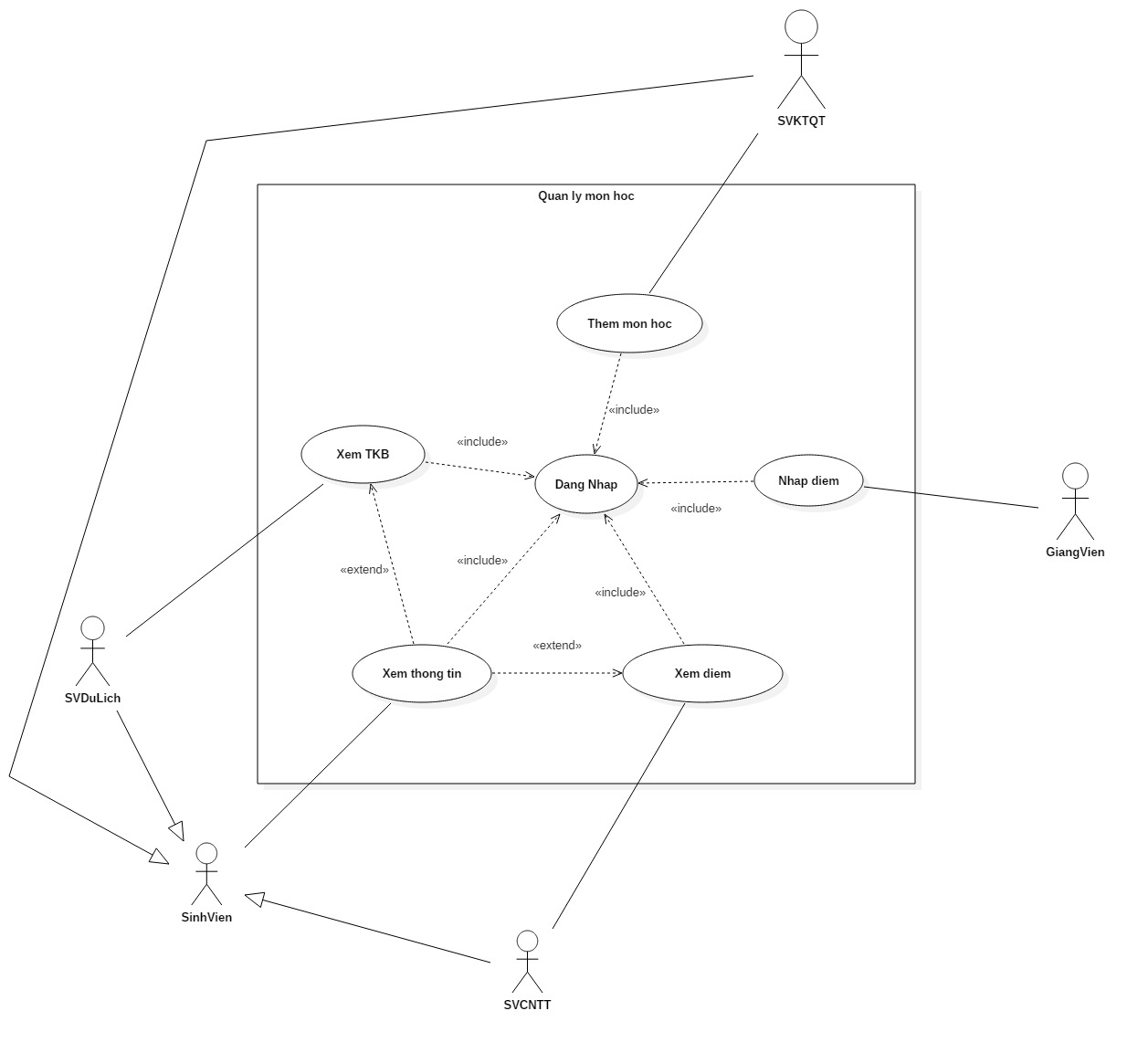

Hình 1: Mô hình use-case

# III. Đặc tả chức năng Xem thông tin môn học

1. Mô tả

Sau khi người dùng đăng nhập vào hệ thống thành công. Đặc tả này hướng dẫn người dùng xem thông tin môn học. Actor sử dụng chức năng này là: Sinh viên

1. Tình huống chính: Xem thông tin môn học theo chữ cái
2. Hệ thống mở màn hình chương trình quản lý môn học.
3. Hệ thống yêu cầu người dùng chọn chức năng số
4. Người dùng chọn chức năng số 1( Xem thông tin).
5. Hệ thống mở màn hình thông tin.
6. Hệ thống yêu cầu người dùng chọn chức năng số
7. Người dùng chọn chức năng số 1( Xem thông tin môn học).
8. Hệ thống mở màn hình tìm kiếm môn học.
9. Hệ thống yêu cầu người dùng chọn chức năng số
10. Người dùng chọn chức năng số 1(Xem thông tin môn học theo tên môn học ).
11. Hệ thống mở màn hình tìm kiếm môn học theo chữ cái
12. Hệ thống yêu cầu người dùng nhập chữ cái tên môn học.
13. Người dùng nhập chữ cái, tên môn học tồn tại trong dữ liệu
14. Hệ thống mở màn hình hiển thị thông tin môn học đó.
15. Kết thúc tìm kiếm
16. Tình huống thay thế:
17. Xem thông tin môn học theo chữ cái, mã môn học thất bại vì không tìm thấy kết quả, yêu cầu nhập lại

1-2-3-4-5-6-7-8-9-10-11(tương tự như tình huống chính)

1. Người dùng nhập tên môn học không tồn tại trong dữ liệu
2. Hệ thống hiển thị thông báo Không tìm thấy kết quả
3. Hệ thống yêu cầu người dùng nhập lại chữ cái, tên môn học
4. Người dùng nhập chữ cái, tên môn học tồn tại trong dữ liệu
5. Hệ thống mở màn hình hiển thị thông tin môn học đó.
6. Kết thúc tìm kiếm
7. Hủy chức năng tìm kiếm và thoát

1-2-3-4-5 (tương tự như tình huống chính)

1. Người dùng chọn chức năng số 0(Quay lại)
2. Hệ thống quay lại màn hình chương trình quản lý môn học
3. Hệ thống yêu cầu người dùng chọn chức năng số
4. Người dùng chọn chức năng số 0(Thoát)
5. Hệ thống đóng màn hình
6. Kết thúc chương trình

# IV. Mô hình lĩnh vực (domain model)

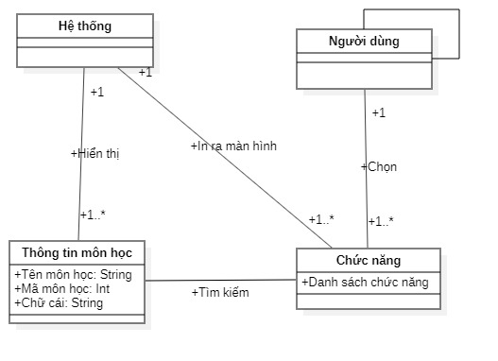

Hình 2 Domain model

# V. Lược đồ trình tự hệ thống (System sequence diagram – ssd)

a) SSD của tình huống chính

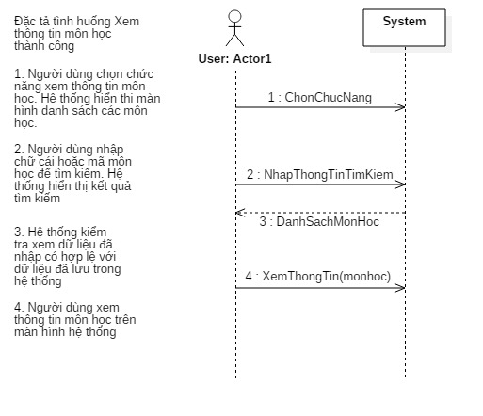

Hình 3 Lược đồ trình tự hệ thống (SSD)

b) SSD của tình huống thay thế 1

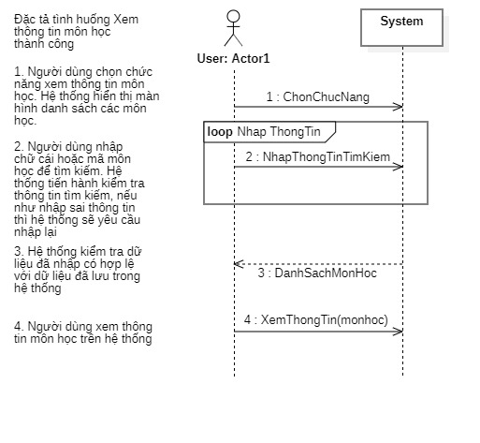

c) SSD của tình huống thay thế 2

Tương tự như tình huống 1

d) SSD của tình huống thay thế 3

Tương tự như tình huống 1

# VI. Lược đồ trình tự ( Sequence diagram – sd )

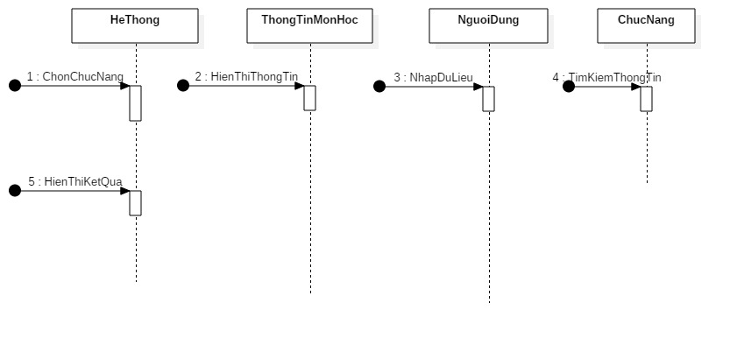

Hình 4 Lược đồ trình tự (SD)

# VII. Lược đồ cộng tác (communication diagram)

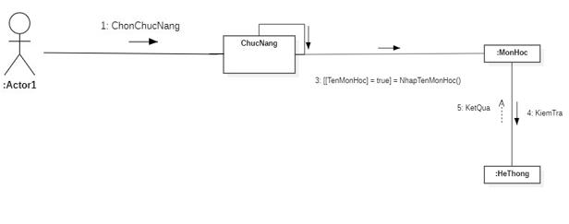

Hình 5 Lược đồ cộng tác

# VIII. Lược đồ lớp (design class diagram)

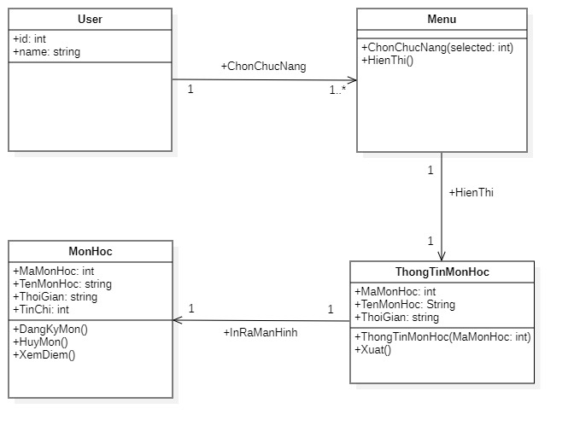

Hình 6 Lược đồ lớp

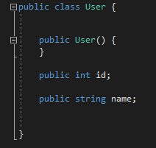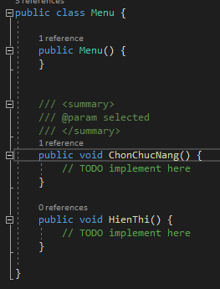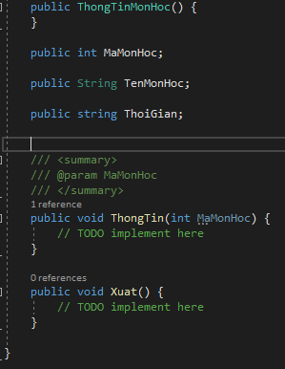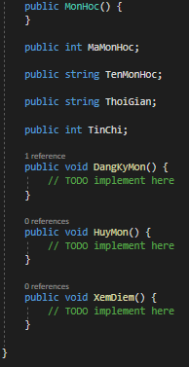

# IX. So sánh mô hình lĩnh vực và lược đồ lớp

Lược đồ lớp so với mô hình lĩnh vực đã có nhiều cải tiến hơn như là đầy đủ hơn về các thuộc tính, phương thức.

Do quá trình học tập và sửa đổi, hiệu chỉnh lại thì lược đồ lớp đã đầy đủ hơn so với mô hình lĩnh vực khá rõ rệt.

# X. Phát sinh mã nguồn

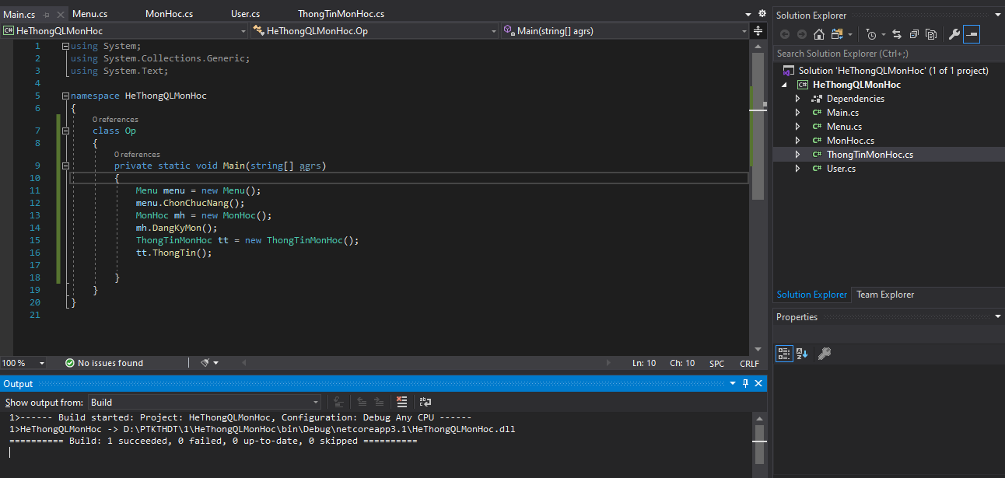

Hình 7 Phát sinh code